Proiect ROSE – Facultatea de Mecanică
În următoarele 2 săptămâni, începând cu data de 28.03.2022 vor începe cursurile pentru “Activități de orientare în carieră și dezvoltare personală”
WORKSHOP: Cariera. Construcția carierei și elemente de branding personal!
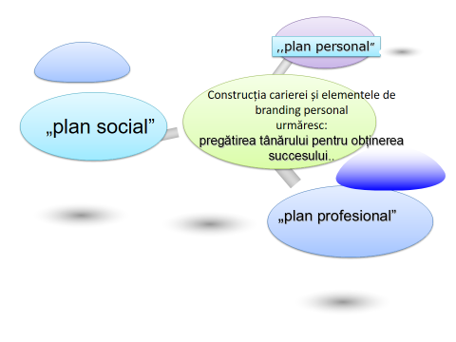

Subteme abordate
- Selfmanagement – strategii de promovare personală;
- Instrumente de căutare a unui loc de muncă (CV, scrisoare de intenție, scrisoare de motivație, scrisoare de recomandare, interviul);
- Etapele construirii brandului personal;
- Importanța mass-media & construcția brandului personal (Lindekin, Twiter, Facebook, Blogul personal, Forumul de discuție);
- Costuri ”construire band personal”;
- Avantaje ”construire brand personal” și succesul în plan profesional;

